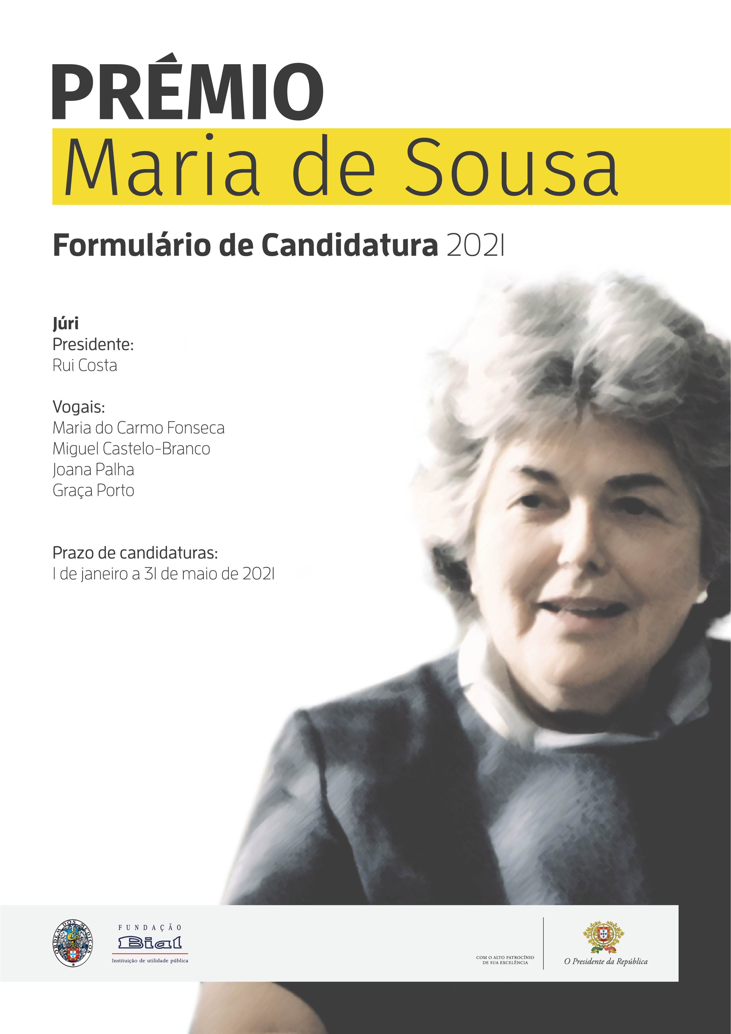

- IDENTIFICAÇÃO DO INVESTIGADOR E DO PROJETO DE INVESTIGAÇÃO NA ÁREA DAS CIÊNCIAS DA SAÚDE

1.1. Identificação do Investigador:
Nome completo:
Apelido: | Nome próprio: |  | Iniciais do nome:
Data de nascimento: (escolha uma data) |  | Naturalidade:
B. Identidade C. Cidadão Passaporte Nº: |  |  | Válido até: (escolha uma data)
Número Identificação Fiscal:
Morada:
Localidade: | Código Postal: |  | País:
Contacto telefónico: |  | Telemóvel:
Email:
Habilitações Literárias: Bacharelato Licenciatura Mestrado Doutoramento
Outra Qual?

1.2. Título do Projeto de Investigação em português e em inglês:
Português:
Inglês:

1.3. Entidade de Acolhimento:
Nome da Universidade/Instituição:
Centro de Investigação/Departamento/Laboratório:
Morada:
Código Postal: | Localidade: | País:
Telefone: | E-mail:
Diretor do Centro de Investigação:
Objetivos, atividades e missão do Centro de Investigação:

1.4. Montante total solicitado (até € 25.000):
Euros: €

1.5. Data de início e fim do Projeto / Duração do Projeto em meses:
(Nota: período máximo de 2 anos consecutivos)
Início em: (escolha uma data) | Finalização em: (escolha uma data)
Número de meses:

- DECLARAÇÃO DE INTENÇÃO E COMPONENTE CIENTÍFICA

2.1. Declaração de Intenção, incluindo motivação do Investigador para a realização do Projeto de Investigação e demonstração da importância da sua realização
(Nota: no máximo 12.000 caracteres, incluindo espaços)

2.2. Resumo do Projeto de Investigação Científica
(Nota: no máximo 5.000 caracteres, incluindo espaços)

2.3. Plano de Investigação e Métodos
(Nota: no máximo 10.000 caracteres, incluindo espaços)

2.4. Calendarização do Projeto
(Nota: no máximo 1.500 caracteres, incluindo espaços)

- COMPONENTE FINANCEIRA

3.1. Estimativa de Custos (em euros)
Descrição / rubrica | Montante / [ANO] | Montante / [ANO]
 | € / AAAA | € / AAAA
 | € / AAAA | € / AAAA
 | € / AAAA | € / AAAA
 | € / AAAA | € / AAAA
 | € / AAAA | € / AAAA
 | € / AAAA | € / AAAA
 | € / AAAA | € / AAAA
 | € / AAAA | € / AAAA
 | € / AAAA | € / AAAA
 | € / AAAA | € / AAAA
 | € / AAAA | € / AAAA
 | € / AAAA | € / AAAA
 | € / AAAA | € / AAAA
 | € / AAAA | € / AAAA
TOTAL | € / AAAA | € / AAAA

3.2. Justificação da Estimativa de Custos, nomeadamente do equipamento, se aplicável:
(Nota: no máximo 3.000 carateres, incluindo espaços)

- ANEXOS

Anexar:
- - Curriculum Vitae contendo, no máximo, 4 páginas.
- - Declaração de aceitação do investigador candidato pela Entidade de Acolhimento em que o Projeto será realizado.
- - Declaração de submissão do Projeto de Investigação à aprovação da(s) entidade(s) e comissão(ões) / autoridade(s) competente(s), se aplicável.
A informação sobre o tratamento dos dados pessoais pela Fundação BIAL encontra-se disponível na Política de Privacidade.

Declaração de Aceitação e Consentimento

Declaro que li, compreendi e aceito, sem reservas, as condições enunciadas no Regulamento do PRÉMIO
MARIA DE SOUSA, o qual se encontra disponível em www.ordemdosmedicos.pt e www.fundacaobial. com, do qual tomei conhecimento. Mais declaro que preenchi e concordo com as informações disponibilizadas no Formulário de Candidatura.

Caso pretenda receber outras informações sobre as atividades da Fundação BIAL, assinale o campo seguinte:

Pretendo receber mais informações sobre eventos e outras campanhas de índole informativa e/ou promocional alusivas à Fundação Bial.

